Компания GROHE - производитель номер один в мире санитарно-технического оборудования. Компания была основана в 1936 году Фридрихом Гроэ и реализует свою продукцию в 130 странах мира. GROHE является законодателем стандартов качества, функциональности и дизайна как ведущий мировой бренд сантехнической отрасли.

Комфорт ванной комнаты, который заставит вас улыбнуться - точность проектирования душевой системы GROHE Euphoria Concetto 260!
Эта душевая система с однорычажным смесителем добавит дизайнерский стиль и наслаждение от принятия душа в любую современную ванную. Система оснащена передовыми технологиями GROHE, что гарантирует идеальное качество работы. Технология GROHE EcoJoy ограничивает поток воды до 9,5 л/мин без ущерба для комфорта принятия душа, а технология GROHE DreamSpray гарантирует одинаковый поток воды из каждой душевой форсунки. В верхнем душе, диаметр которого 260 мм, есть три душевые зоны. Режим Jet - мощный и концентрированный, идеально подойдет для вымывания шампуня и восстанавливающего массажа шеи и головы. Режим SmartRain обширнее и подойдет для расслабляющего эффекта, а режим Rain использует все форсунки, чтобы создать роскошный поток воды и обволакивающего эффекта. Чтобы выбрать один из режимов, вам нужно всего лишь повернуть эргономичную кнопку на верхнем душе. Диапазон поворота душевого кронштейна составляет 180° для дополнительного комфорта, а его диаметром - 450 мм. Ручной душ диаметром 110 мм также имеет три режима струи: нежный Rain, водосберегающий SmartRain и мощный режим Massage и ручной душ Silverflex (1750 мм). Керамический картридж GROHE SilkMove обеспечивает плавное точное управление потоком и температурой воды. Силиконовые душевые форсунки легко очистить от грязи и известкового налета благодаря технологии SpeedClean. Надежное хромовое покрытие, устойчивое к царапинам, GROHE StarLight сохранит свой блеск на долгие годы. Внутренний водный канал WaterGuide предотвратит нагревание поверхности душа. Душевая система GROHE Euphoria 260 - совершенство принятия душа со всех сторон!

Технология GROHE SilkMove
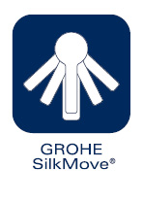
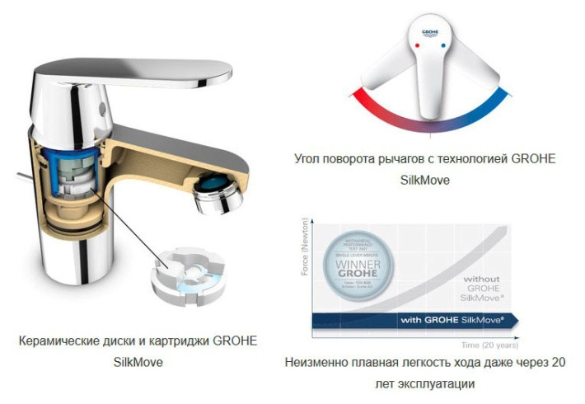
GROHE SilkMove — уникальная плавность хода рычага смесителя с первого дня и даже после 20 лет использования.
Компания GROHE известный ведущий мировой производитель сантехнического оборудования и один из немногих, производящих картриджи для своей продукции самостоятельно.
Наши картриджи снабжены дисками из керамического сплава, успешно применяемого в аэрокосмической отрасли. Поверхность дисков покрыта специальной смазкой марки Teflon, что обеспечивает их управляемое и плавное скольжение относительно друг друга. Рычаг смесителя соединен с картриджем стержнем, изготовленным из литой латуни для надежности, прочности и долговечности.
Особые керамические диски и применение технологии Teflon в картриджах GROHE SilkMove обеспечивают рычагам смесителей точный и легкий ход на протяжении всего срока службы.
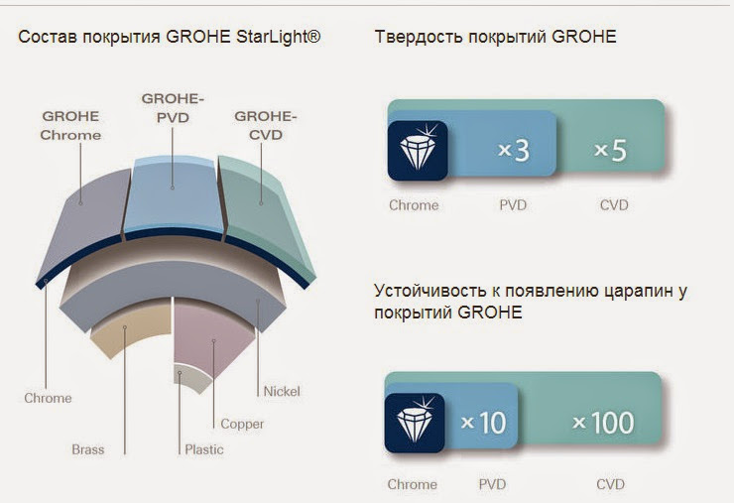
Технология GROHE StarLight

GROHE StarLight — блеск и износостойкость покрытий
Покрытие, выполненное по запатентованной технологии GROHE, обеспечивает повышенную износостойкость и бриллиантовый блеск.
Мы гарантируем, что смесители GROHE и десятилетия спустя будут выглядеть так же прекрасно, как и в тот день, когда вы купили смеситель. Секрет заключается в качестве нашего долговечного покрытия, которое обеспечивается технологией GROHE StarLight.
Помимо повышенной твердости, такое покрытие также отличается десятикратной устойчивостью к царапанию, поэтому сохранит свой первозданный вид на весь срок службы. Покрытие получается методом химического осаждения из газовой фазы и опережает хромированное по твердости в пять раз, а по устойчивости к царапанию — в сто раз, за счет особого верхнего слоя.



Технология GROHE EcoJoy

GROHE EcoJoy — экономия до 50% воды.
Вся продукция с технологией GROHE EcoJoy целенаправленно разрабатывается таким образом, чтобы вода и тепловая энергия расходовались экономно для сохранения этих ценных ресурсов.
В высокой степени инновационная технология GROHE EcoJoy позволяет экономить до 50% воды при пользовании смесителями, не ухудшая их пользовательских качеств.

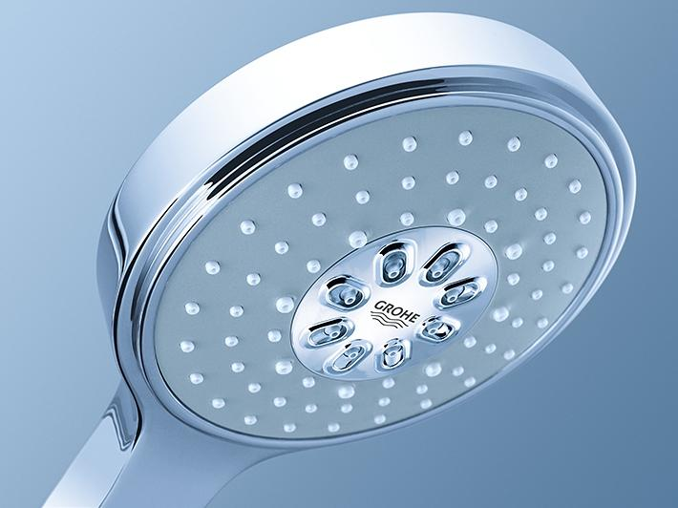
Технология GROHE SpeedClean

SpeedClean – легкая очистка форсунок от известкового налета.
Известковые отложения на форсунках – больше не проблема с системой SpeedClean : благодаря форсункам с функцией защиты от отложений GROHE форсунки легко очищаются.
Для очистки от отложений просто проведите рукой по форсункам.


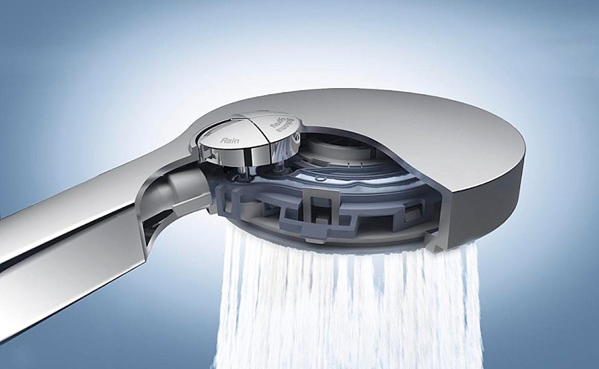
GROHE Inner WaterGuide
Надежная термоизоляция водных протоков внутри ручного душа предотвращает нагревание его поверхности, поэтому Вы никогда о него не обожжетесь. Одновременно с этим, данная особенность способствует защите хромированного покрытия от повреждения, повышая его долговечность.


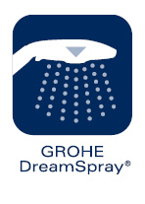
Технология GROHE DreamSpray

GROHE DreamSpray — душ роскоши!
Технология GROHE DreamSpray превращает ежедневный душ в рассабляющую роскошью процедуру. Высокотехнологичное инженерное решение конструкции душевой лейки дает равномерные струи из всех форсунок, вне зависимости от выбранного режима.


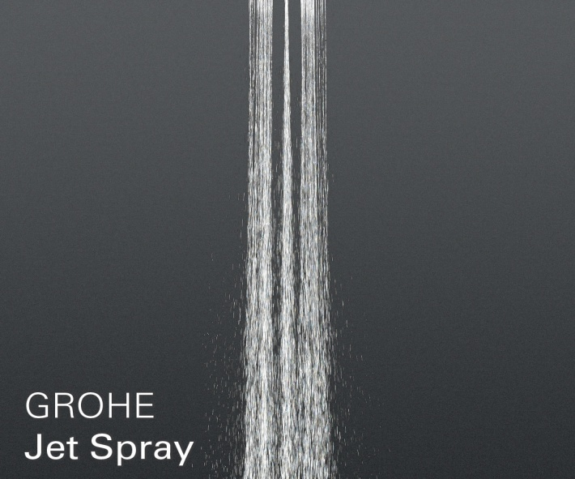
Режим Jet Spray

Режим Jet Spray – заряд энергии!
Идеальная комбинация для получения свежего заряда энергии -динамичный режим Jet Spray! Ощущение приятной бодрости. После приема душа сильный напор режима Jet Spray легко очисит душевую кабину или ванную.

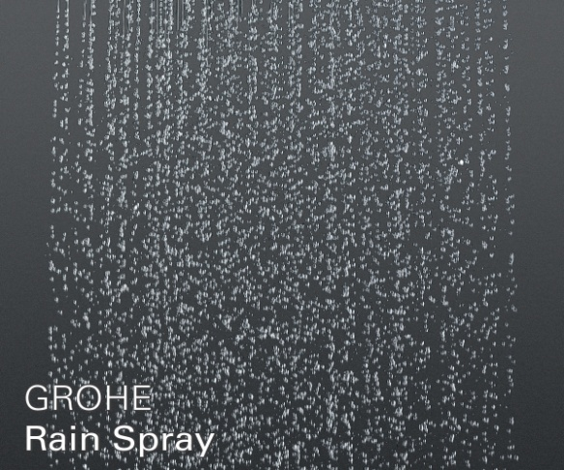
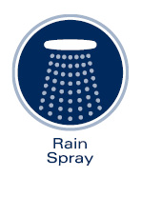
Режим Rain Spray

Режим дождя – ощущение летнего дождя на вашей коже.
Насладитесь расслабляющим ощущением летнего дождя на вашей коже. Мягкий и деликатный режим дождя вызовет воспоминания о теплом летнем дожде, радуя тело и душу, смоет любое напряжение и стресс.
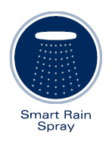
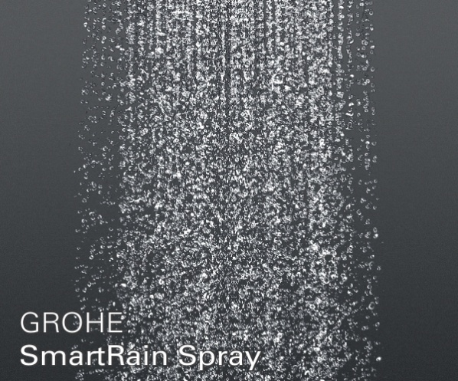
Режим SmartRain

Режим струи SmartRain: экономьте воду без ущерба для своего комфорта
Режим струи SmartRain создает нежный и равномерный поток воды, освежающий тело. Погрузитесь в приятные ощущения словно под теплым летним дождем, к которым добавится удовлетворение от того, что при принятии душа Вы вносите свой вклад в сбережение ценных природных ресурсов. Наша прогрессивная технология SmartRain создает душевую струю, в которой сохранены все достоинства нашего оригинального режима Rain и при этом сокращен расход воды, что позволит Вам экономить воду без ущерба для своего комфорта при принятии душа!

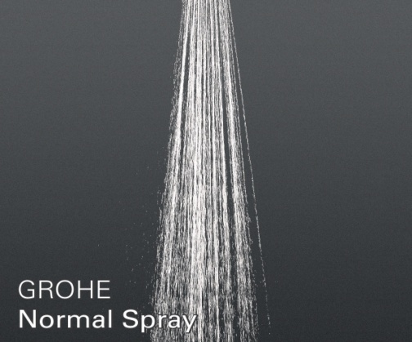
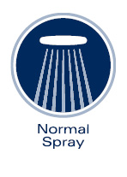
Режим Normal
GROHE Normal: мощный режим струи для бодрящих душевых процедур
Normal – это мощный режим струи, специально созданный для освежающих и бодрящих душевых процедур. Наслаждайтесь проверенным качеством GROHE каждый день.

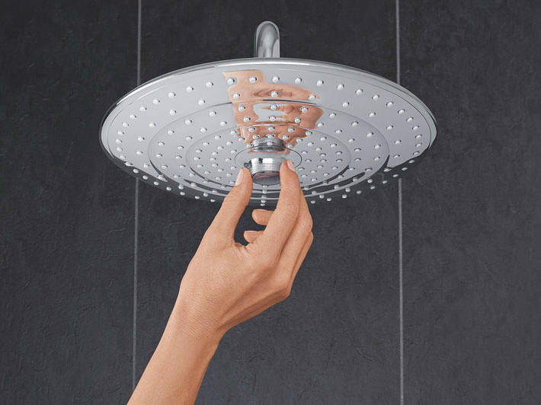
Три зоны режимов струи для релаксации и восстановления сил
Просто поверните эргономичную кнопку в центре душевой поверхности, чтобы выбрать подходящую душевую зону. Мощный и сфокусированный режим Jet отлично подойдет для восстанавливающего массажа головы или того, чтобы смыть шампунь; режим SmartRain более широкий, восстанавливающий и расслабляющий режим; обволакивающий режим Rain использует все форсунки впечатляющего душа диаметром 260 мм для по-настоящему роскошного принятия душа.

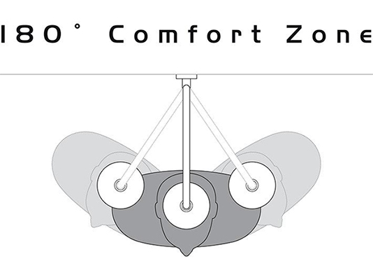

Душевой кронштейн, вращающийся в пределах 180°
Пользуясь душевыми системами GROHE, наслаждайтесь зоной повышенного комфорта: данный душевой кронштейн вращается в пределах угла в 180°, что позволит Вам удобно направить душевую головку к центру душевой кабины или ванны даже в том случае, если она установлена сбоку. Кроме того, длина кронштейна помогает увеличить площадь душевого потока.

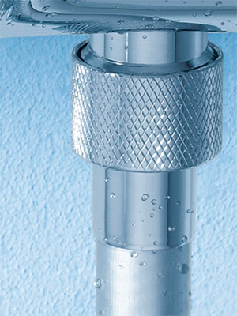


Технология GROHE TwistFree

Душевой шланг с функцией TwistFree исключает проблему "перекручивания" шланга в ванной. С TwistFree шланг остается гибким и не закручивается при ежедневном использовании.

